

**Indicadores IBGE**

**PESQUISA NACIONAL POR AMOSTRA DE DOMICÍLIOS CONTÍNUA - PNAD CONTÍNUA**

**Principais destaques da evolução do mercado de trabalho no Brasil**

**2012-2017**

**Instituto Brasileiro de Geografia**

**e Estatística - IBGE**

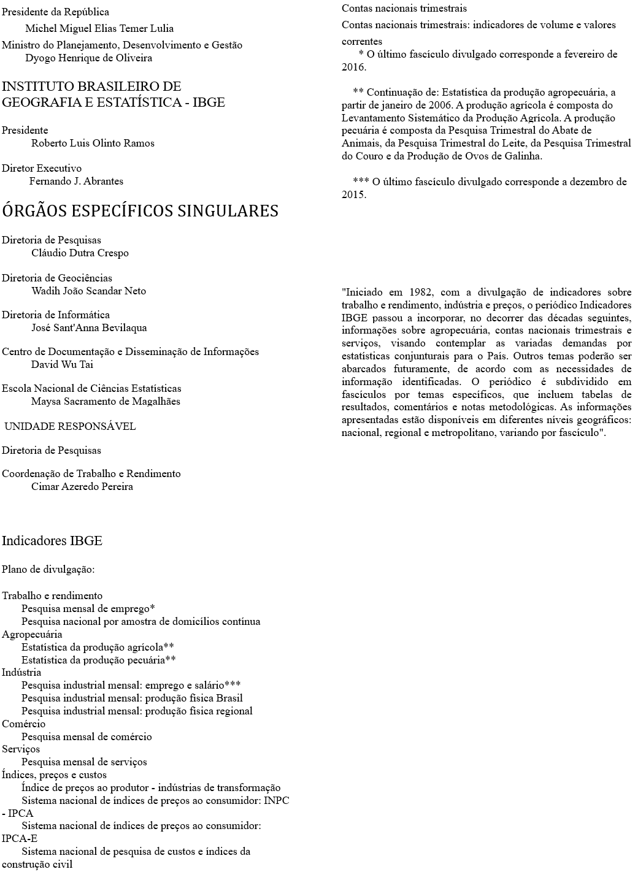

**Pesquisa Nacional por Amostra de Domicílios Contínua - PNAD Contínua**

**Retrospectiva 2012-2017**

O objetivo deste resumo é apontar as principais movimentações observadas no mercado de trabalho brasileiro desde o início da série da PNAD Contínua ocorrida 2012. Para tanto, foram calculadas as médias aritméticas dos quatros trimestres civis de cada ano para as principais estimativas. Para efeito de comparação optou-se por trabalhar confrontando o último ano, no caso 2017, com 2016, 2012 (primeiro ano da série), e com 2014. A escolha de 2014 se deu em função de ter sido o ano no qual mercado de trabalho brasileiro apresentou a menor taxa de desocupação nos seis anos de série histórica da pesquisa.

**Força de Trabalho:**

Estimada em 103,9 milhões em 2017, a força de trabalho no Brasil cresceu 1,7 milhão (ou 1,7%) em relação a 2016. Enquanto a ocupação nesse período ficou praticamente estável (+264 mil), a desocupação aumentou 1,5 milhão. Ou seja, cerca de 85% do acréscimo da força de trabalho no Brasil de 2016 para 2017 se deu em função do aumento da desocupação.

**População Ocupada:**

O ano de 2017 (90,6 milhões de ocupados) encerrou com praticamente o mesmo contingente de ocupados que se registrou em 2016 (90,3 milhões). Em relação a 2014, quando a população ocupada foi estimada 92,1 milhões, a perda de postos de trabalho chegou 1,5 milhão.

**População Desocupada:**

A pesquisa mostrou que em três anos (de 2014 para 2017) o contingente de desocupados passou de 6,7 para 13,2 milhões, ou seja, aumentou em 6,5 milhões, quase dobrou (96,2%) nesse período. Ressalta-se que 2014 foi ano em que o mercado de trabalho brasileiro registrou os menores níveis de desocupação desde o início da série da pesquisa em 2012. No confronto do ano de 2017 com o ano anterior, verificou-se aumento de 1,5 milhão no contingente de desocupados, embora este acréscimo fosse inferior ao observado na comparação 2015 com 2016 (3,2milhões), registra-se que a desocupação continuou a crescer.

**Taxa de Desocupação:**

Em consequência do aumento expressivo ocorrido no contingente de desocupados e com a estabilidade observada na ocupação, de 2016 para 2017, conforme foi destacado nos parágrafos acima, a taxa de desocupação no País passou de 11,5% em 2016, para 12,7% em 2017, sendo a maior da série histórica da pesquisa. Ressalta-se que em 2014 esta estimativa foi de 6,8%, a menor da série.

**Nível da Ocupação:**

O nível da ocupação, que atingiu o maior patamar em 2014 (56,9%), destoou do resultado apresentado em 2017 (53,9%), reforçando a tendência de queda, atingindo o patamar mais baixo da série da pesquisa.

**Formas de inserção no mercado de trabalho:**

Em 2012, havia no Brasil 34,3 milhões de empregados do setor privado com carteira de trabalho assinada, em 2014 este contingente atingiu o patamar mais alto da série, 36,6 milhões. Três anos depois, 3,3 milhões de trabalhadores deixam de ter a carteira de trabalho assinada e o Brasil passa ter 33,3 milhões de trabalhadores nesta categoria.

Logo no início da implantação da PNAD Contínua foi notada um movimento de queda do emprego sem carteira de trabalho assinada no setor privado, fato este observado até 2015, quando foi registrada reversão da tendência de queda desta estimativa. O ano de 2017 foi encerrado com 10,7 milhões de empregados sem carteira de trabalho assinada. A comparação com 2014, quando essa categoria abarcava 10,4 milhões de trabalhadores, foi assinalada uma tendência de alta nesta estimativa.

O serviço doméstico no Brasil em 2012 envolvia 6,1 milhões de trabalhadores, e atingiu seu patamar mais baixo em 2014, quando havia no País 6 milhões de trabalhadores domésticos. Em 2017, esta categoria voltou a crescer, chegando a 6,2 milhões de trabalhadores, ou seja, em três anos entraram nesta forma de inserção do mercado de trabalho no Brasil cerca de 204 mil pessoas.

O número de empregadores no Brasil cresceu, atingindo 4,2 milhões em 2017. A comparação com 2012 apontou um crescimento nesta categoria de 19,3%, ou seja, acréscimo 687 mil empregadores. É importante registrar que esse aumento se deu, principalmente, na faixa dos pequenos empregadores envolvidos em atividades voltadas para informalidade.

O trabalho por conta própria, que envolvia em 2012 em torno de 22,8% dos trabalhadores do País (20,4 milhões), em 2017 quanto totalizava 22,7 milhões de trabalhadores, passou a representar 25,0%. O aumento da participação desta categoria no mercado de trabalho se deu em função do aumento de 2,2 milhões de trabalhadores nesta forma de inserção em relação a 2012. Destacamos ainda que em relação a 2014 foi observado um crescimento de 1,4 milhão nesta forma de inserção.

**Grupamentos de atividade:**

A **Agricultura, pecuária, produção florestal, pesca e aquicultura**, foi o grupamento mais perdeu trabalhadores levando em conta a transição de 2016 (9,2 milhões) para 2017 (8,6 milhões), apresentando redução de 6,5%. Em seis anos este grupamento perdeu 1,7 milhão de trabalhadores.

A **Indústria geral,** no Brasil fechou o ano de 2017 com 11,7 milhões de trabalhadores. Em seis anos sofreu redução em seu contingente de 1,4 milhão. Em relação a 2014, quando havia neste grupamento cerca de 13,2 milhões de trabalhadores, a queda foi ainda maior, 1,5 milhões.

Na **Contrução,** em 2017, havia 6,8 milhões de trabalhadores, inferior ao registrado no ano anterior 7,3 milhões. De 2014, quando havia neste grupamento 7,8 milhões, para 2017, foi registrada uma perda 964 mil trabalhadores, ou seja 12,3%. Em termos percentuais, este foi o grupamento que mais perdeu em contingente neste período.

No **Comércio, reparação de veículos automotores e motocicletas,** havia, em 2017, 17,5 milhões de trabalhadores. Destaca-se que este é um do poucos grupamento que têm mantido certa estabilidade no contingente de trabalhadores, principalmente em função, principalmente, da forte adequação à informalidade.

Estavam inseridos no grupamento do **Transporte, armazenagem e correio,** em 2017, cerca de 4,6 milhões de trabalhadores. Este grupamento tem apresentado elevações em seu contingente nos últimos anos que pode estar associada ao crescimento do número de “motoristas de aplicativo”.

No grupamento do **Alojamento e alimentação,** estavam inseridos em 2017 cerca de 5,1 milhões de trabalhadores. Foi um dos poucos grupamentos a apresentar avanço expressivo nos últimos 6 anos, aproximadamente 1,3 milhão de trabalhadores, ou seja, aumento de 33,7%. Em relação a 2014, o crescimento foi de 907 mil, ou seja, 21,4%. Esta variação está associada, principalmente, a parte da alimentação, sobretudo no que se refere ao trabalho ambulante.

O grupamento da **Informação, comunicação e atividades financeiras, imobiliárias, profissionais e administrativas,** que tinha apresentado queda em 2016, voltou a crescer em 2017, atingindo 10 milhões de trabalhadores, mas ainda ficando abaixo do estimado em 2014 (10,3 milhões).

Na **Administração pública, defesa, seguridade, educação, saúde humana e serviços sociais,** havia 15,6 milhões de trabalhadores em 2017, apontando crescimento de cerca de 1 milhão em relação a 2012 (7,2%) e quase meio milhão em relação a 2014.

Nos **Outros serviços**, estavam inseridos em 2017 em torno de 4,5 milhões de trabalhadores, equivalente a 16,8% acima do observado em 2012, e 7,0% acima do registrado em 2014. O movimento constante de alta neste grupamento se justifica, principalmente, por sua forte aderência a postos de trabalho voltados para informalidade.

**Rendimento:**

O **Rendimento médio real de todos os trabalhos habitualmente recebido pelas pessoas com rendimento de trabalho,** foi estimado em 2.141 reais, apresentando alta em relação a 2016 (2,4%). Na comparação com 2012 foi registrado aumento de 4,4% nesta estimativa. Entretanto, em relação a 2014 o quadro foi de estabilidade.

**Massa de Rendimento:**

A **Massa de rendimento médio real de todos os trabalhos habitualmente recebido pelas pessoas com rendimento de trabalho,** foi estimada em 189.155 bilhões de reais, apresentando alta em relação a 2016 (2,6%). Na comparação com 2012 foi registrado avanço de 6,8% nesta estimativa. Entretanto, em relação a 2014 o quadro foi de queda (-0,9%).

















Rio de Janeiro, 31 de janeiro de 2018.